INSTALASI ENVIRONMENT BIGBLUEBUTTON UNTUK MEDIA ONLINE

LAPORAN PRAKTEK KERJA LAPANGAN

Diajukan sebagai Salah Satu Syarat untuk Penulisan Skripsi pada Program Sudi Teknik Informatika Jenjang Pendidikan Strata Satu



Oleh :
Ridwan Mahardika
1403015095

PROGRAM STUDI TEKNIK INFORMATIKA
FAKULTAS TEKNIK
UNIVERSITAS MUHAMMADIYAH PROF. DR. HAMKA
JAKARTA
2018
INSTALASI ENVIRONMENT BIGBLUEBUTTON UNTUK MEDIA ONLINE

LAPORAN PRAKTEK KERJA LAPANGAN

Diajukan sebagai Salah Satu Syarat untuk Penulisan Skripsi pada Program Sudi Teknik Informatika Jenjang Pendidikan Strata Satu

Oleh :
Ridwan Mahardika
1403015095

PROGRAM STUDI TEKNIK INFORMATIKA
FAKULTAS TEKNIK
UNIVERSITAS MUHAMMADIYAH PROF. DR. HAMKA
JAKARTA
2018

LEMBAR PENGESAHAN

INSTALASI ENVIRONMENT BIGBLUEBUTTON UNTUK MEDIA ONLINE

Salah Satu Syarat untuk Penulisan Skripsi Pada Program Studi Teknik Informatika Jenjang Pendidikan Strata Satu

Oleh :
Ridwan Mahardika
1403015095

Disetujui oleh,

Ketua Program Studi  Teknik Informatika | Pembimbing Instansi
Arry Avorizano, S.Kom, M.Kom | Muh. Hasan Nurshekha

Disahkan Oleh,
Dekan Fakultas Teknik

Dr. Sugema, M.Kom

PERNYATAAN KEASLIAN

Saya, penulis Laporan Kerja Praktek menyatakan dengan sesungguhnya bahwa karya tulis ini merupakan observasi, pemikiran pemaparan asli. Apabila terdapat referensi terhadap karya orang lain/pihak lain, saya lakukan dengan menyebutkan sumber secara jelas.

Demikian pernyataan ini dibuat secara sadar dan bersungguh – sungguh.

Penulis,
Ridwan Mahardika
1403015063

KATA PENGANTAR
Alhamdulillahi robbil ‘alamin. Puji syukur saya kepada Allah atas rahmat dan hidayahNya yang telah memberikan kemampuan bagi penulis dalam menyelesaikan laporan ini dan shalawat serta salam kepada Nabi Muhammad SAW. Laporan praktek kerja lapangan dengan judul “INSTALASI ENVIRONMENT BIGBLUEBUTTON UNTUK MEDIA ONLINE” dibuat sebagai pertanggung jawaban mahasiswa selama melaksanakan praktek kerja lapangan di Balai Pelatihan dan Riset TIK (BPRTIK) Kementerian Komunikasi dan Informatika (Kominfo). Praktek kerja lapangan ini dilaksanakan dari tanggal 01 Desember – 31 Desember 2017.
Dengan terselesaikannya PKL dan laporan akhir ini penulis dapat memahami banyak hal mengenai dunia pekerjaan yang akan dialami nantinya oleh penulis. Sebagai bentuk pengaktualitasasian diri atas ilmu yang telah diterima selama perkuliahan. Selain itu, sebagai salah satu bentuk proses adaptasi bagi setiap mahasiswa dalam dunia kerja yang sesungguhnya. Ucapan terimakasih penulis berikan bagi pihak – pihak yang terkait akan terlaksananya Praktek Kerja Lapangan kepada:
- Allah SWT atas limpahan rahmat dan karunia-Nya.
- Kedua orang tua serta seluruh keluarga tercinta yang selalu mendukung penulis baik moril maupun materil.
- Bapak Arry Avorizano,S.Kom, M.Kom., selaku Kaprodi Teknik Informatika.
- Bapak Muh. Hasan Nurshekha, selaku pemimbing PKL atas nasehat dan saran yang diberikan.
- Yusuf Soeharto, Much Rizal Efendi, sebagai rekan satu kantor saat PKL.
Jakarta, Januari 2018
Penulis
Ridwan Mahardika

Daftar Isi

LEMBAR PENGESAHAN ii
PERNYATAAN KEASLIAN iii
KATA PENGANTAR iv
DAFTAR LAMPIRAN vii
ABSTRAKSI viii
BAB I 1
PENDAHULUAN 1
1.1 Latar Belakang 1
1.2 Identifikasi dan Rumusan Masalah 2
1.3 Batasan Masalah 2
1.4 Tujuan dan Manfaat 3
1.5 Rincian Pelaksanaan 3
1.6 Sistematika Penulisan 4
BAB II 6
PROFIL INSTASI 6
2.1 Latar Belakang Instansi 6
2.1.1 Sejarah BPRTIK 6
2.1.2 Visi dan Misi 8
2.1.2 Struktur Organisasi 9
BAB III 10
LANDASAN TEORI 10
3.1 Internet 10
3.2 Server 11
3.2.1 Jenis Server 11
3.2.2 Fungsi Server 12
3.2.3 Cara Kerja Server 13
BAB IV 14
METODOLOGI KERJA PRAKTEK 14
4.1 Flow Chart Metodologi Kerja Praktek 14
4.2 Penjelasan Flow Chart Metodologi Kerja Praktek 15
BAB V 17
PEMBAHASAN 17
5.1 Pembahasan 17
5.2 Instalasi OS Server 17
5.3 Instalasi BigBlueButton 21
BAB VI 30
6.1 Kesimpulan 30
6.2 Saran 30
DAFTAR PUSTAKA 31
LAMPIRAN 32

DAFTAR LAMPIRAN

- Foto Copy Pengantar Fakultas

- Foto Copy Surat Terima dari Instansi

- Absen Kehadiran Ditanda tangan dan di Cap oleh Instansi / Perusahaan

- Penilaian dari Instansi / Perusahaan

- Surat Keterangan Sudah PKL

ABSTRAKSI
Dalam era sekarang ini berkembangan teknologi begitu cepat karena tuntutan dari kebutuhan manusia yang semakin berkembang tak terkecuali kebutuhan manusia dapat terhubung dan bertatap muka langsung tanpa batas waktu dan tempat. Web conference adalah salah satu jembatana akan hal tersebut yang. di mana web conference akan sangat berguna sekali untuk mengadakan pertemuan tanpa harus memikirkan tentang waktu dan tempat untuk BPRTIK Ciputat. Proses pembuatan web conference ini menggunakan sebuah sebuah software yaitu bigbluebutton. Bigblubutton merupakan software berbasi open source khusus untuk web conference yang di mana bigbluebutton sistem operasi nya didasarkan pada Ubuntu 16.04. BigBlueButton mendukung banyak berbagi audio dan video, presentasi dengan kemampuan papan tulis yang diperluas - seperti penunjuk, zoom, ambar obrolan publik dan pribadi, berbagi desktop, VoIP terintegrasi menggunakan FreeSWITCH , dukungan untuk presentasi dokumen PDF dan dokumen Microsoft Office. Selain itu, pengguna dapat memasuki konferensi dalam satu dari dua peran: pemirsa atau moderator. Bigbluebutton di buat pada tahun 2007 di universitas Carleton dan sampai sekarang ini masih tetap di kembangkan dengan versi terbaru nya yaitu 2.0

BAB I

PENDAHULUAN

1.1 Latar Belakang
Seiring pesatnya perkembangan teknologi maka kebutuhan manusia akan berkembang juga dengan cepat dan hal tersebut juga mempengaruhi kebutuhan sehari hari manusia seperti internet yang sekarang bisa di bilang menjadi kebutuhan sehari hari setiap manusia mulai dari pesan makanan hingga melakukan pekerjaan semuanya di lakukan dengan bantuan intenet sehingga berkembalanglah teknologi virtual yang dapat bertemu dan bertatap muka dengan seseorang atau beberapa orang tanpa melalui pertemuan secara langsung.

yaitu dengan bantuan web conference atau web konfrensi, yang di mana setiap orang dapat melihat dan berinteraksi dimana saja dan kapan saja [3] , pengaplikasian web conference ini akan digunakan KOMINFO dan nantinya akan di gunakan oleh BPRTIK untuk memudahkan memandu pelatihan berdasarkan penjabaran di atas maka penulis untuk mengimplementasikan dari hasil praktek kerja lapangan dengan memilih judul “INSTALASI ENVIRONMENT BIGBLUEBUTTON UNTUK MEDIA ONLINE”.

1.2 Identifikasi dan Rumusan Masalah
Identifikasi dan rumusan masalah pada penulisan laporan praktek kerja lapangan ini adalah :

- Identifikasi masalah
Masalah yang teridentifikasi adalah sudahkah mahasiswa prektik kerja lapangan telah melaksanakan kegiatan PKL dan mengimplementasikan ilmunya dengan baik, serta pekerjaan apa saja yang dilakukan dan yang telah dipelajari mahasiswa selama praktek kerja lapangan .

- Rumusan Masalah
Masalah utama adalah apakah pekerjaan yang telah di lakukan mahasiswa selama praktek kerja lapangan telah sesuai dengan jenjang dan jurusan pendidikannya. kemudian, adakah hal-hal yang menghalangi atau hambatan yang di amati mahasiswa selama praktik kerja lapangan.

1.3 Batasan Masalah

Pokok pembahasan dari laporan ini ialah bagaimana cara merancang web conference menggunakan bigbluebutton. Mulai dari instalasi server, instalasi bigbluebutton hingga melihat tampilan web dari bigbluebutton.

Penulis di tempatkan di badan seketariat yaitu pusat penelitian dan pengembangan sumber daya Manusia penyelenggraan pos dan informatika yang di mana

1.4 Tujuan dan Manfaat
- Tujuan
Tujuan dari praktek kerja lapangan ini adalah:
- Mampu untuk merancang web conference dengan baik
- Mengerti sistem perancangan web conference mulai dari menginstal server hingga menjadi web yang jadi
- Menambah pengentahuan akan sumber daya yang ada di KOUbuntu

- Manfaat
Manfaat yang diharapkan dalam kerja praktek ini adalah:
- Meningkatkan keahlian dalam softskill maupun hardskill
- Menambah pengetahuan tentang penggunan alat yang ada di BPRTIK
- Memahami skema kerja sistem dari server sampai menjadi web

1.5 Rincian Pelaksanaan
Adapun waktu dan tempat pelaksanaan kerja praktek sebagai berikut :
Hari : Senin s/d Jumat
Tanggal : 1 Desember 2017 – 31 Desember 2017
Waktu : 08:00 – 16:00
Tempat : Jl.Kertamukti No.10 Ciputat - Tangerang Selatan
15419
Telp.(021)7499943 ;(021) 7493217 Fax.(021)
74700968

1.6 Sistematika Penulisan
Dalam penyusunan laporan kerja praktek ini penulis menggunakan sistematika penulisan yang tersusun atas enam bab, yang terdiri sebagai berikut :

- Bab I Pendahuluan
Bab ini membahas mengenai latar belakang masalah, rumusan masalah, batasan masalah, tujuan dan manfaat, rincian pelaksanaan dan sistematika penulisan.

- Bab II Profil Instansi
Bab ini berisikan mengenai segala sesuatu tentang perusahaan atau instansi yang menjadi tempat untuk pelaksanaan praktek kerja lapangan.

- Bab III Landasan Teori
Pada bab ini akan dipaparkan berbagai dasar teori yang mendukung dan mendasari penulisan ini. Dalam kerangka teoritis dijelaskan teori yang berhubungan dengan topik yang diambil. Teori - teori yang disertakan adalah teori - teori yang berhubungan dan mendukung dalam kerja praktek

- Bab IV Metodologi Kerja Praktek
Bab ini membahas mengenai langkah – langkah atau tahapan yang dilakukan untuk instaslasi web confrence ini mulai dari tahap awal sampai selesai.

- Bab V Pembahasan
Bab ini membahas tahap pembuatan instalsi OS server Ubuntu dan Bigbluebutton

- Bab VI Penutup
Bab ini berisikan kesimpulan dari pembahasan bab – bab sebelumnya dan kritik serta saran – saran yang bermanfaat.

BAB II

PROFIL INSTASI

2.1 Latar Belakang Instansi

2.1.1 Sejarah BPRTIK

7 Mei 2007
Peletakan batu pertama oleh Menteri Kominfo, Muhammad Nuh; dan Duta Besar Korea Selatan, Kim Ho-Young.

1 Juni 2009
Serah terima gedung "Korea Indonesia ICT Training Center" (KORINA) dari KOICA ke Pemerintah Republik Indonesia dilakukan pada Juni 2009.

16 Maret 2011
Ditetapkannya Peraturan Menteri Komunikasi dan Informatika Nomor 09/PER/M.KOMINFO/03/2011 Tentang Organisasi dan Tata Kerja Balai Pelatihan dan Pengembangan Teknologi Informasi dan Komunikasi (BPPTIK) oleh Menkominfo Tifatul Sembiring. Dengan peraturan ini, BPPTIK resmi menjadi salah satu Unit Pelaksana Teknis (UPT) di lingkungan Balitbang SDM Kementerian Kominfo dengan nomenklatur BPPTIK, setelah sebelumnya menggunakan nama KORINA.

31 Mei 2011
Peresmian BPPTIK oleh Menteri Kominfo Tifatul Sembiring. Pada peresmian tersebut, hadir pula Duta Besar Korea untuk Indonesia serta stakeholders lainnya yang telah memberikan kontribusi signifikan selama proses pembangunan BPPTIK, yaitu Bupati Bekasi, Universitas AI-Azhar, PT Jababeka, President University dan lain sebagainya. Acara tersebut dihadiri pula oleh kalangan pemerintah, akademisi, dan dunia usaha.
31 Juli 2013
Penandatanganan Record of Discussion (RoD) tentang "IT Capacity Building for Central and Local Government" antara Kementerian Kominfo, Lembaga Administrasi Negara (LAN), dan Korea International Cooperation Agency (KOICA) di Hotel ... Dengan ditandatanganinya kerjasama ini, maka akan dilakukan pengembangan SDM untuk 1.470 aparatur pemerintah Republik Indonesia dan 30 aparatur pemerintah Timor Leste di BPPTIK, berupa Pelatihan di bidang TIK, hingga akhir tahun 2016.

5 November 2015
Penetapan tarif Penerimaan Negara Bukan Pajak (PNBP) untuk layanan pelatihan dan penggunaan sarana prasarana yang tersedia di BPPTIK, yang tertuang dalam PP No. 80 tahun 2015 tentang Jenis dan Tarif PNBP Kementerian Kominfo.

29 Desember 2015
Penetapan Badan Litbang SDM Kementerian Kominfo sebagai Instansi Pengakreditasi Diklat Teknis di Bidang TIK melalui SK Kepala LAN Nomor 489/K.1/PDP.10.4. Dengan akreditasi tersebut, maka BPPTIK yang berada di bawah Badan Litbang SDM Kementerian Kominfo memiliki kewenangan menyelenggarakan Diklat Teknis di Bidang TIK untuk aparatur pemerintah di seluruh Indonesia, dan memiliki kewenangan untuk memberikan dan mencabut Akreditasi Lembaga Diklat di seluruh Indonesia yang menyelenggarakan Diklat Teknis di bidang TIK.

- oktober 2016
Untuk pertama kalinya BPPTIK melatih peserta dari luar negeri. Peserta internasional perdana tersebut berjumlah 20 orang yang merupakan aparatur pemerintah dari Republik Demokratik Timor Leste. Mereka mengikuti Diklat IT Essential dan Diklat Project Management bersama 40 ASN dari Indonesia selama 5 hari (31/10/2016 - 4/11/2016).

2.1.2 Visi dan Misi

- Visi
" Mewujudkan sumber daya manusia yang professional di bidang teknologi informasi dan komunikasi dalam membangun masyarakat informasi Indonesia" .

- Misi
- Meningkatkan literasi masyarakat dan profesionalisme SDM di bidang komunikasi dan informatika dalam rangka meningkatkan daya saing;
- Mengadakan pendidikan dan pelatihan di bidang komunikasi dan informatika untuk mencetak sumber daya profesional dalam rangka membangun masyarakat informasi Indonesia;
- Mengadakan pelatihan yang sistemik, interaktif, efektif, dan efisien dengan pelatih yang professional dan kompeten di bidang Teknologi Komunikasi dan Informasi.

2.1.2 Struktur Organisasi
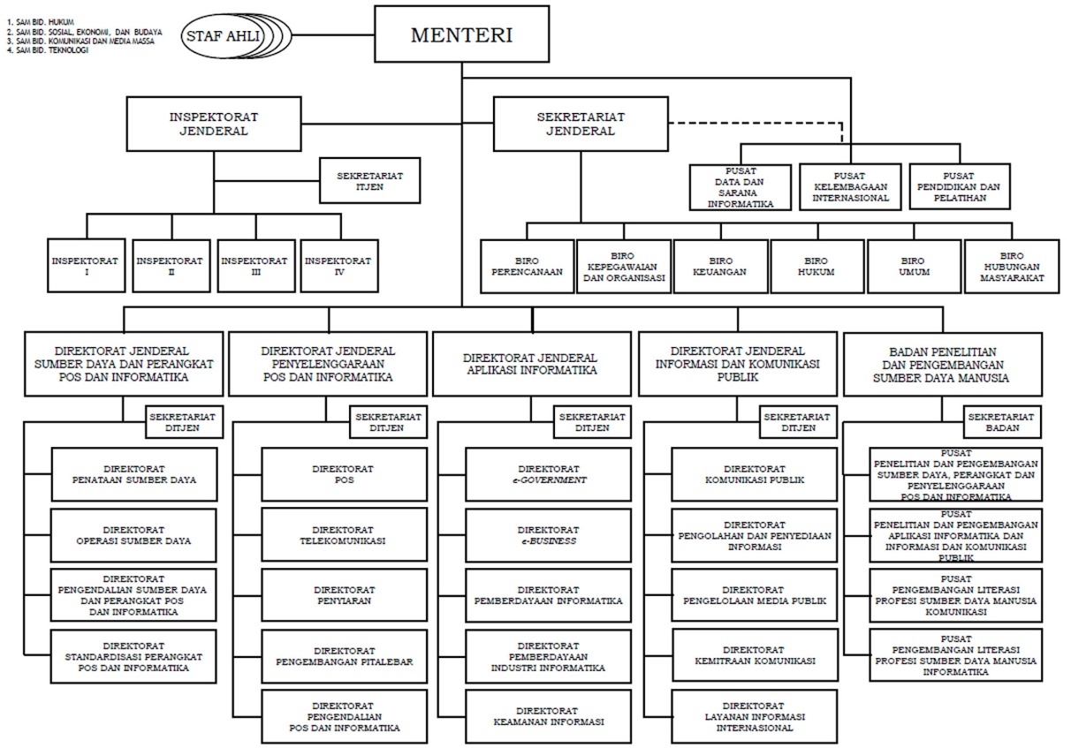

Gambar 2.1.3 Struktur Bprtik

Penulis melakukan kegiatan praktek kerja lapangan di tempatkan pada badan seketariat yang menangani penelitin dan pengembangan sumber daya manusia, perangkat , dan penyelanggaraan pos dan informatika . yang di mana tempat praktek kerja lapangan di gedung bprtik (badan pelatihan dan riset pengenmbangan TIK).

Penulis melakukan kegiataan praktek kerja lapangan ini ber 3 dengan teman penulis yaitu Ridwan Mahardika, Yusuf Soeharto dan penulis sendiri. Project yang di berikan oleh pembimbing kami yaitu bapak Muh. Hasan Nurshekha pada umumnya sama tapi kami mendapatkan tempat untuk melakukan praktek kerja lapangan sendiri - sendiri jadi project sama tapi hasil berbeda.

BAB III

LANDASAN TEORI

3.1 Internet
Interconnection network atau internet adalah sistem global dari seluruh jaringan komputer yang saling terhubung. Internet berasal dari bahasa latin "inter" yang berarti "antara". Internet merupakan jaringan yang terdiri dari milyaran komputer yang ada di seluruh dunia. Internet melibatkan berbagai jenis komputer serta topology jaringan yang berbeda. Dalam mengatur integrasi dan komunikasi jaringan, digunakan standar protokol internet yaitu TCP/IP [1]. TCP bertugas untuk memastikan bahwa semua hubungan bekerja dengan baik, sedangkan IP bertugas untuk mentransmisikan paket data dari satu komputer ke komputer lainya [1], [2].
Banyak ahli yang memberikan batasan mengenai pengertian internet. Beberapa diantaranya adalah sebagai berikut:
- Menurut Onno W. Purbo: Internet pada dasarnya merupakan sebuah media yang digunakan untuk mengefesiensikan sebuah proses komunikasi yang disambungkan dengan berbagai aplikasi, seperti Web, VoIP, E-mail [2].
- Menurut Allan (2005): internet merupakan sekumpulan jaringan komputer yang saling terhubung satu sama lain secara fisik dan juga memiliki kemampuan untuk membaca dan menguraikan berbagai protokol komunikasi tertentu yang sering kita kenal dengan istilah Internet Protocol (IP) serta Transmission Control Protocol (TCP) [1] .
- Oetomo (2002): menyebutkan bahwa internet merupakan singkatan atau kependekan dari international network, yang didefinisikan sebagai suatu jaringan komputer yang sangat besar, dimana jaringan komputer tersebut terdiri dari beberapa jaringan – jaringan kecil yang saling terhubung satu sama lain [1] .

3.2 Server
Server adalah sebuah sistem komputer yang menyediakan jenis layanan (service) tertentu dalam sebuah jaringan komputer. Server didukung dengan prosesor yang bersifat scalable dan RAM yang besar, juga dilengkapi dengan sistem operasi khusus, yang disebut sebagai sistem operasi jaringan (network operating system).Server juga menjalankan perangkat lunak administratif yang mengontrol akses terhadap jaringan dan sumber daya yang terdapat di dalamnya, seperti halnya berkas atau alat pencetak (printer), dan memberikan akses kepada workstation anggota jaringan.Media Visual [5] .

3.2.1 Jenis Server
- Proxy server : membatasi permintaan data, kinerja koneksi, dan berbagi file antar server dan client di luar jaringan. Selain itu, proxy server ini juga berfungsi sebagai gerbang antara jaringan lokal dan jaringan luar (internet) [5] .
- Telnet server : mengatur komputer dengan melakukan log in dan log out pada komputer host [5] .
- Virtual server : membuat sejumlah server fisik seolah-olah seperti menjadi beberapa server [5] .
- Web server : menyimpan konten pada website dan berkomunikasi menggunakan HTTP [5].
- Audio dan video server : menyimpan fitur multimedia sebuah website [5] .
- FTP server : mengatur transfer data dalam sebuah jaringan [5] .
- Aplikasi server : mengolah perintah yang diberikan oleh klien dan menghubungkannya dengan database [5] .
- Mail server : menyimpan berbagai macam surat elektronik, menangani berbagai permintaan klien [5] .
- News server : mendistribusikan berbagai macam berita melalui jaringan berita [5] .

3.2.2 Fungsi Server
Dari sekian banyak jenis server yang ada, tapi setiap server fungsi yang hamper semua nya sama beberapa yaitu:
- Melakukan penyimpanan file yang secara bersama digunakan pada hardisk [5] .
- Mengelola komunikasi antar workstasion seperti mengatur pesan, email dan sebagainya [5] .
- Mengatur percetakan pada printer yang digunakan bersama [5] .
- Server bisa digunakan untuk menyimpan CD room para pengguna jaringan [5] .
- Pada faktanya, server bisa digunakan untuk berbagai keperluan mengirim data, biasanya dengan melakukan tambahan perangkat software maupun hardware yang digunakan [5] .

3.2.3 Cara Kerja Server

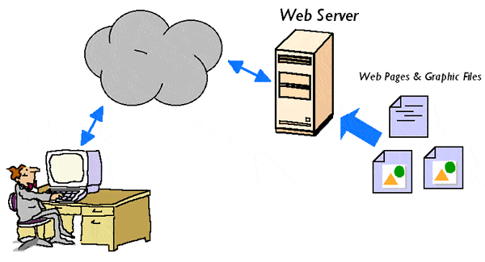
Secara sederhana, server bekerja atas permintaan dari sebuah klien. Misalnya saja, untuk kasus web server, ketika Anda mengetikkan suatu alamat website menggunakan browser, maka artinya komputer Anda sedang bertindak sebagai klien yang meminta informasi kepada web server. Web server tersebut kemudian mengirimkan isi website ke komputer Anda, sehingga Anda pun dapat mengakses isi website tersebut.

Untuk kasus lainnya, seperti server FTP, mungkin agak sedikit berbeda. Pada server FTP, Anda dapat mengunggah sebuah dokumen atau data menuju server FTP, sehingga dapat disimpan dalam server tersebut. Sebagai klien, Anda berhak untuk menyimpan data Anda di server FTP.

Nantinya, jika ada orang lain yang tergabung dalam jaringan server tersebut dan ingin mengunduh data atau dokumen Anda, maka server FTP akan menyediakan koneksi untuk klien lain tersebut. Secara umum, semua jenis server bekerja dengan menjalankan fungsi-fungsi yang telah disebutkan sebelumnya, mulai dari melayani permintaan data dari klien hingga memberikan perlindungan pada komputer klien. Hanya saja, untuk jenis server yang berbeda, hal yang dilayani pun berbeda [5].

BAB IV

METODOLOGI KERJA PRAKTEK

4.1 Flow Chart Metodologi Kerja Praktek
Dalam melakukan Kerja Praktek di Kementrian Komunikasi dan Informatika, maka disusunlah diagram alir (flow chart) yang menunjukan proses kerja selama melaksanakan kerja praktek seperti di bawah ini :
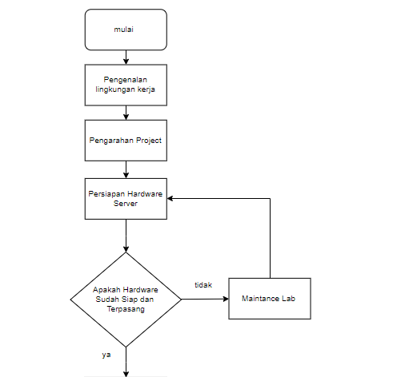

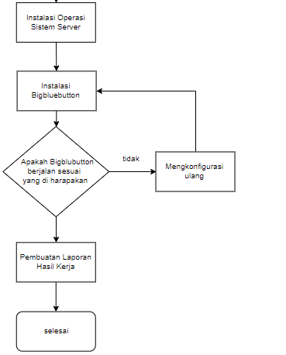
ya

4.2 Penjelasan Flow Chart Metodologi Kerja Praktek

- Mulai
Proses awal ketika memulai kerja praktek di badan pelatihan dan riset TIK (BPRTIK)

- Pengenalan Lingkungan Kerja
Sebelum kerja praktek dimulai, pengenalan lingkungan wilayah kerja dilakukan untuk mengetahui dan memahami kondisi keadaan lingkungan kerja serta perkenalan dengan pembimbing dan staff yang bekerja di sana.

- Pengarahan Project
Pada tahap ini di jelaskan projek apa yang akan di buat serta ketententuannya yang akan di jadikan bahan acuan dalam membuat project yaitu:
- goal dari project tersebut harus selesai atau tidak
- lama waktu pengerjaan nya sesuai dengan lama praktek kerja atau tidak
- project tersebut akan di pakai oleh kominfo atau tidak setelah selesai

- Persiapan Hardware Server
Tahap mempersiapkan kebutuhan minimal spesifikasi server yang dibutuhkan dalam projek.

- Apakah Hardware Siap Dan Terpasang
Pada Tahap ini kita mencek apakah hardware sudah terpasang dan mememunuhi spesifikasi dan berjalan dengan baik jika tidak maka ke maintance lab

- Maintenance Lab
Jika terdapat kekurangan dalam hardware server maka kita memperbaiki nya sehingga dapat berjalan dan sesuai spesifikasi yang di harapkan

- Instalasi OS Server
Setelah spesifikasi minimum server dilengkapi, dilakukan instalasi OS dengan memakai OS Ubuntu LINUX 16.04 LTS

- Instalasi bigbluebutton
Tahap mensetting dan menjalakan bigbluebutton sesuai yang di harapkan

- Apakah Bigbluebutton Berjalan Sesuai Yang Diharapkan
Jadi kita mengecek apakah bigbluebutton sesuai dengan target pada waktu penjelasan project jika tidak kita harus mengkonfigurasi ulang

- Mengkonfigurasi Ulang
Jadi setelaha kita mengetahui bigblubutton tidak sesuai dengan goal project maka kita harus mengkonfigurasi ulang agar sesuai dengan goal project

- Pembuatan Laporan Hasil Prakerin
Laporan dibuat dari hasil prakerin yang sudah dicapai selama sebulan.

- Selesai
Proses akhir dari kerja praktek di badan pelatihan dan riset TIK (BPRTIK)

BAB V

PEMBAHASAN

5.1 Pembahasan
Dalam hal mempermudah pembaca untuk melihat hasil dan pekerjaan projek apa yang dibuat oleh penulis, maka penulis akan menjabarkan garis besar dan uraian tentang instalasi OS server dan instalasi bigbluebutton

5.2 Instalasi OS Server
Server yang akan digunakan adalah ubuntu server 16.04. Pengaturan awal semua diatur ke default setting.
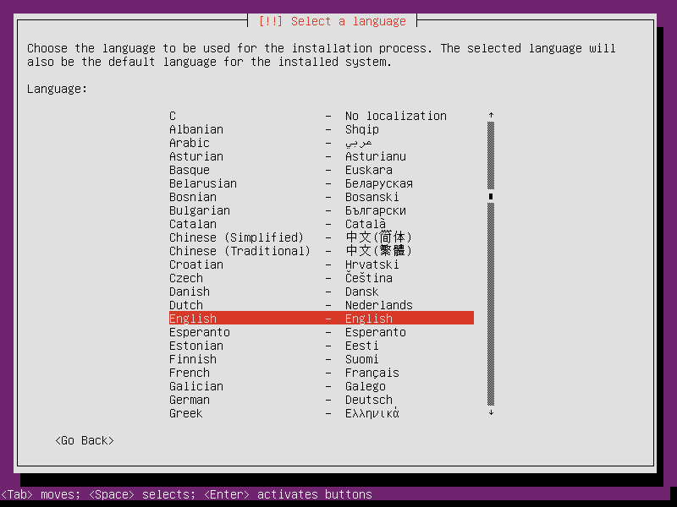
Gambar 5.2.0 Pengaturan Awal Ubuntu Server

Setelah memilih bahasa yang digunakan, dilanjutkan dengan konfigurasi hostname.
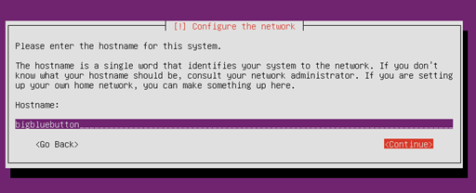
Gambar 5.2.1 Pengaturan Hostname

Pengaturan new user yang akan dipakai menggunakan nama “kominfo”.
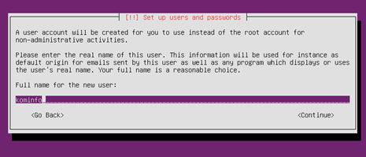
Gambar 5.2.2 Pengaturan New User

nama yang akan dipakai untuk user yang aktif ialah “prakerin”.
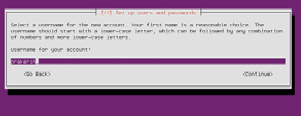
Gambar 5.2.3 Pengaturan user aktif

Konfigurasi password menggunakan password “root”
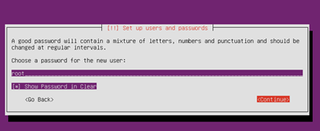
Gambar 5.2.4 Konfigurasi Password

Untuk konfigurasi partisi disk, yang digunakan ialah “Guided – use entire disk”.
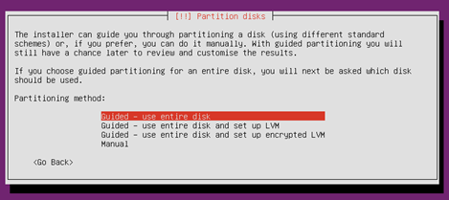
Gambar 5.2.5 Tampilan Lockscreen

Akan muncul prompt konfirmasi yang menunjukkan informasi tentang partisi yang digunakan berikut.
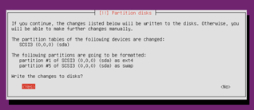
Gambar 5.2.6 Prompt Konfirmasi Partisi Disk

Setelah instalasi berjalan, nanti akan mucul prompt instalasi service. Pilih “standard system utilities” dan pilih “Continue”.
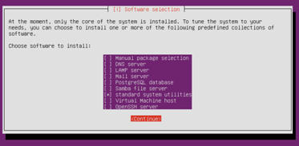
Gambar 5.2.7 Prompt Instalasi Service

Seiring berjalannya instalasi, akan muncul prompt untuk instalasi GRUB” boot loader”. Pilih “Yes”.
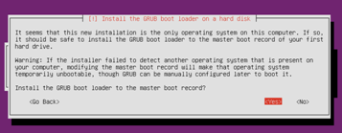
Gambar 5.2.8 Prompt instalasi GRUB

Ketika instalasi akan selesai akan mucul prompt konfirmasi untuk restart server. Pilih “Continue”
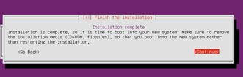
Gambar 5.2.9 Prompt instalasi GRUB

Instalasi server telah selesai.

5.3 Instalasi BigBlueButton
Saat server selesai startup booting maka akan muncul prompt untuk memasukkan user dan password. Masukkan user “prakerin” dan password “root”.
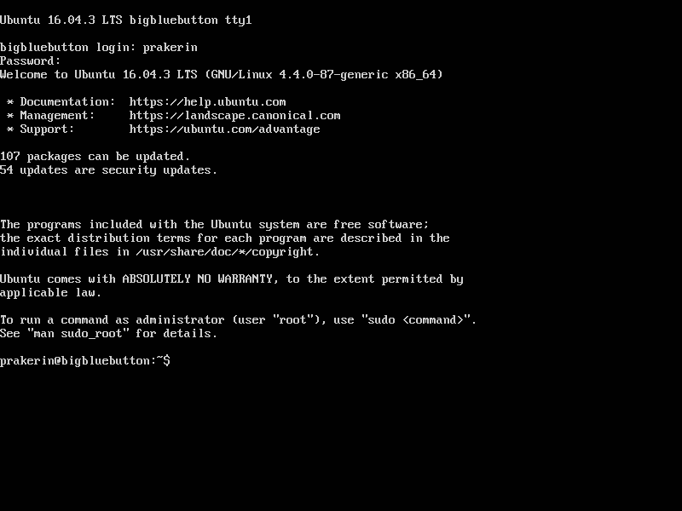
Gambar 5.3.0 Prompt User dan Password

Sebelum memulai instalasi bigbluebutton, server harus di-update terlebih dahulu. Ketik “sudo apt-get update” masukkan password “root”, dilanjut dengan mengetik “sudo apt-get upgrade”.
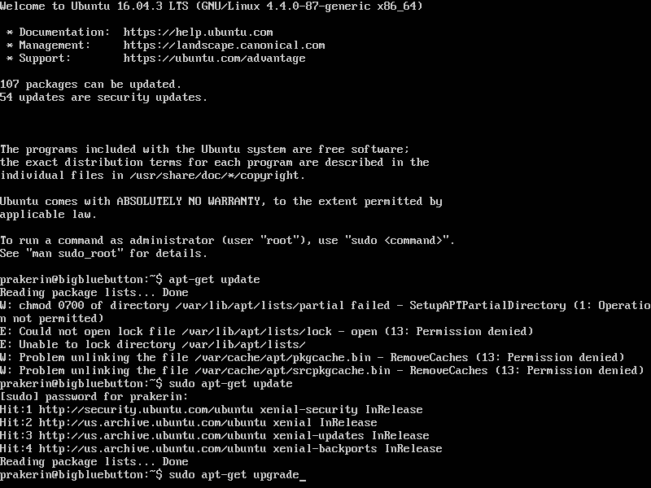

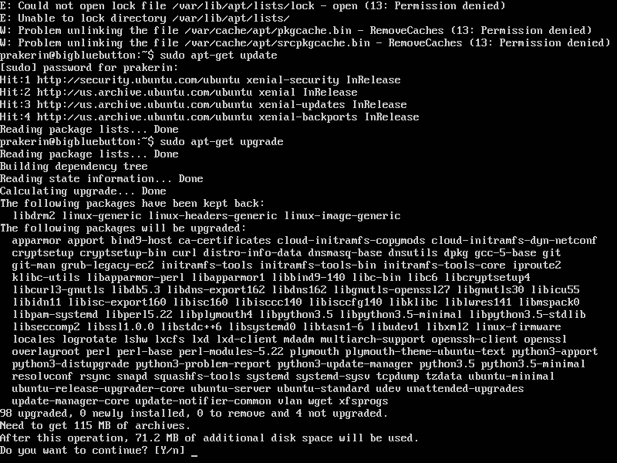

Gambar 5.3.1 perintah sudo apt-get update
Untuk menginstall bigbluebutton dari repository maka kita harus menambah key untuk repository dengan command:
wget http://ubuntu.bigbluebutton.org/repo/bigbluebutton.asc -O- | sudo apt-key add –
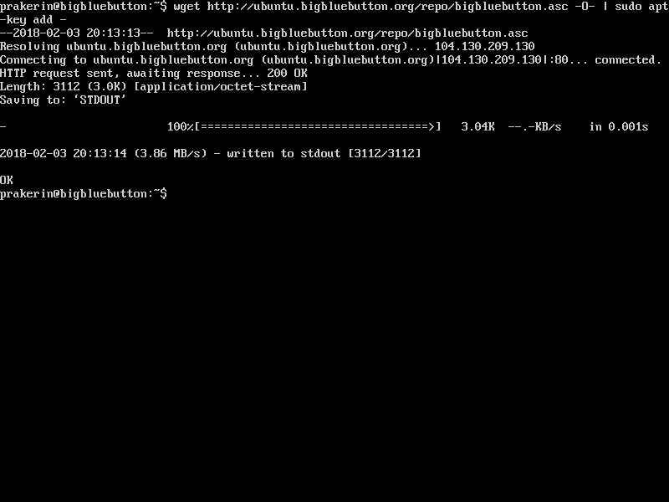
Gambar 5.3.2 Menambah key pada repository

Untuk mengecek apabila key tersebut sudah ditambahkan bisa dengan mengetik command:
echo "deb http://ubuntu.bigbluebutton.org/xenial-110/ bigbluebutton-xenial main" | sudo tee /etc/apt/sources.list.d/bigbluebutton.list

lalu update server lagi dengan command:
sudo apt-get update
dan dilanjutkan dengan langsung menginstall bigbluebutton dengan command:
sudo apt-get install bigbluebutton
dan ketik “Y” instalasi akan berjalan
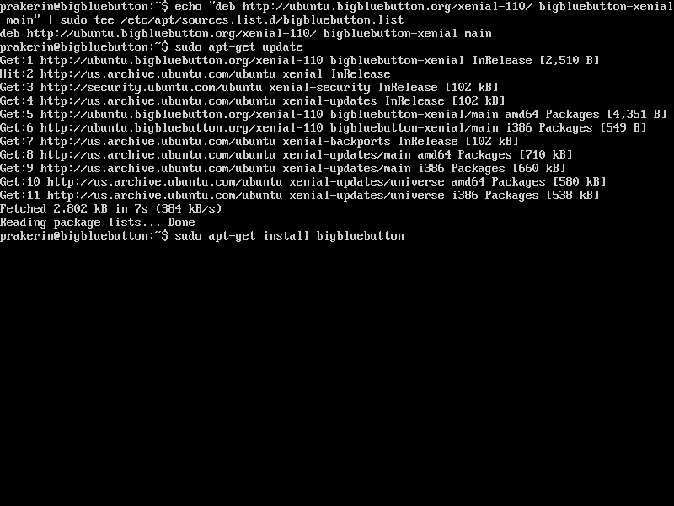
Gambar 5.3.3Pengecekan dan update repository

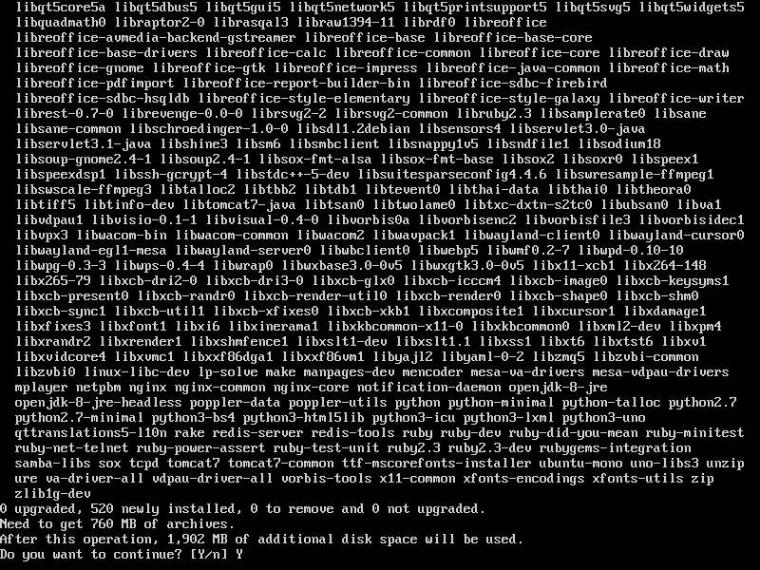
Gambar 5.3.4 Instalasi bigbluebutton

Setelah instalasi selesai ketik command: sudo bbb-conf --restart
untuk restart service bigbluebutton

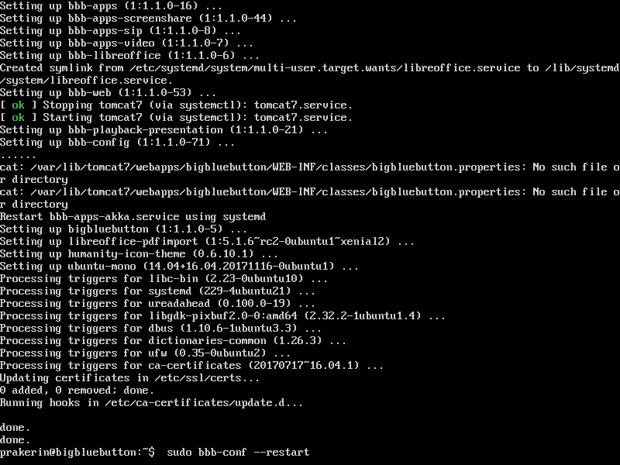
Gambar 5.3.5 proses restart service bigbluebutton

Untuk mengecek apakah konfigurasi sudah benar, masukkan command:
bbb-conf –check
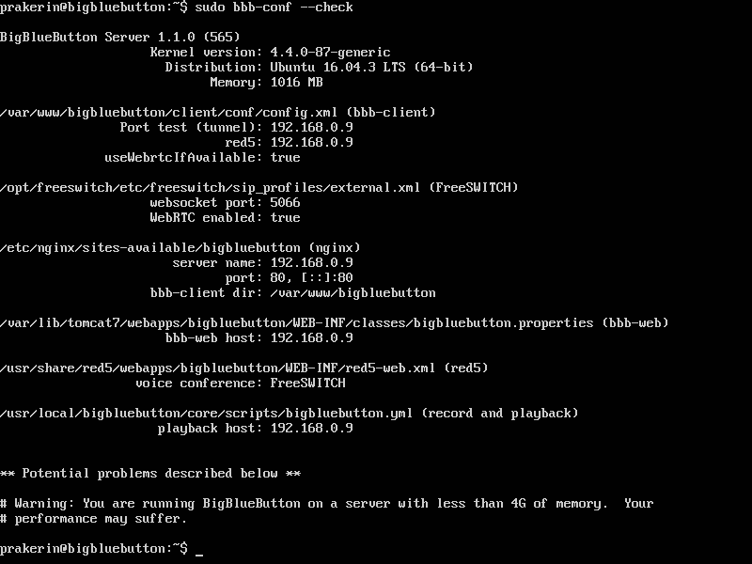
Gambar 5.3.6 Pengecekan konfigurasi bigbluebutton

Setelah konfigurasi benar, selanjutnya dilakukan pengecekan terhadap web servernya dengan Ketik command: Ifconfig
untuk mengetahui ip local server
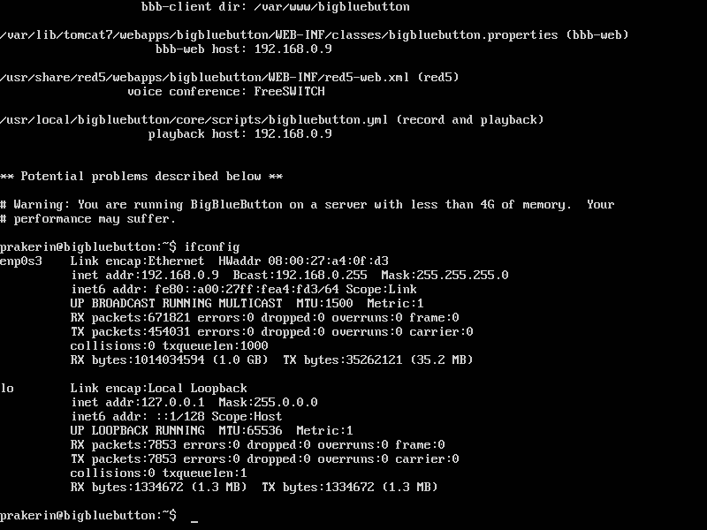
Gambar 5.3.7 Pengecekan alamat ip webserver.

Lalu dengan membuka browser internet dan menginput ip local server, kita bisa mengakses halaman utama bigbluebutton.lalu setting admin pun siap untuk big blue button
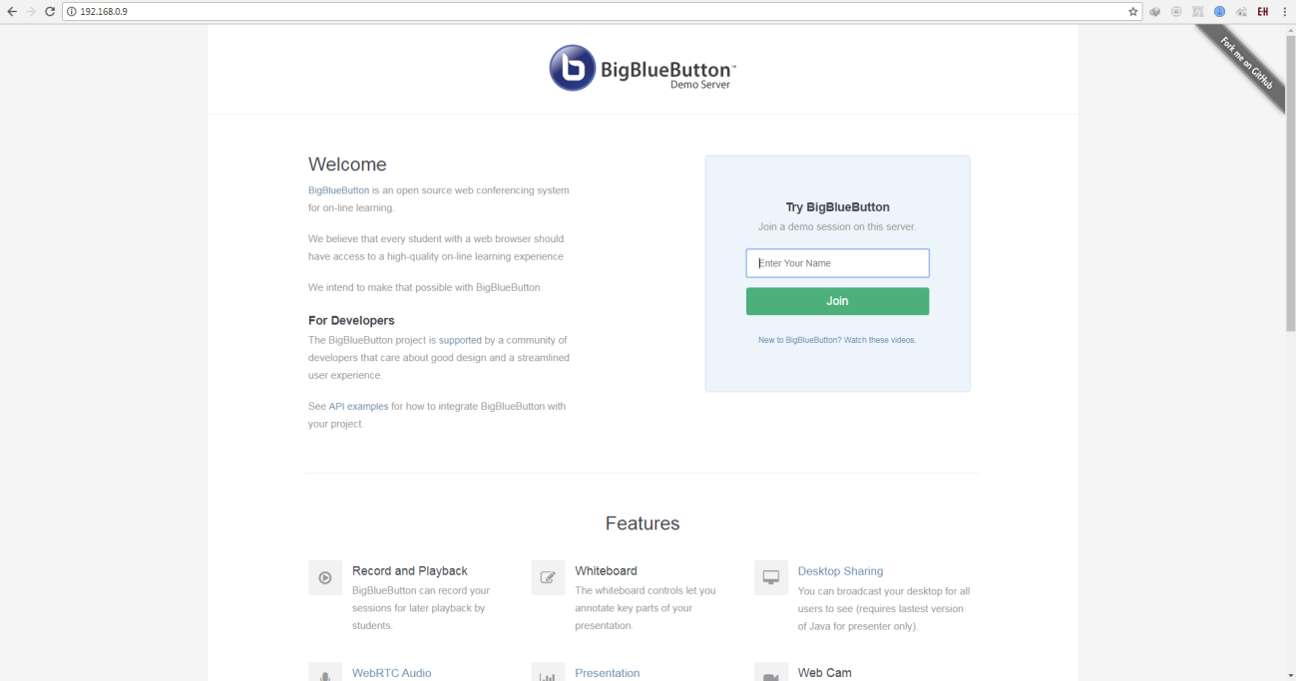
Gambar 5.3.8 Halaman utama bigbluebutton

BAB VI

KESIMPULAN DAN SARAN

6.1 Kesimpulan
Berdasarkan penelitian dan pembahasan yang telah dilakukan pada praktek kerja lapangan yang dilakukakan penulis. Dimana mengembangkan sistem web conference/web monitoring dapat membantu KOMINFO dalam melakukan berbagai inovasi baru seperti di bawah ini:
- Meningkatkan pelayanan informasi yang lebih mengikuti era perkembangan zaman
- Memudahkan KOMINFO dalam melakukan pemantauan setiap sumber daya nya
- Dapat menjadi pemantau penyimpanan data dengan lebih efesien dan lebih baik

6.2 Saran
Demi meningkatkan inovasi dalam bidang web conference/web monitoring maka penulis akan memberi beberapa saran berdasarkan penelitian dan pembahasan yang penulis tulis:
- Meningkatkan fitur atau membuat sebuah aplikasi baru yang di mana dapat memudahkan mengakses web conference tersebut dari mana saja
- Penambahan sistem penyimpanan data dalam web conference agar mempermudaha saat ada pertemuan atau sebagainya

DAFTAR PUSTAKA

[1] Sommerville, I. 2003. Software Engineering Ed.6. (Terjemahan: Yuhilza
Hanum). Jakarta: Erlangga
[2] Gough, M. (2006). Video conferencing over IP. Canada:Syngress Publishing.
[3] Mustofa, (2009) Perancangan dan Implementasi Sistem Video conference
Berbasis Sistem Operasi Linux Di Kantor Pusat Perum Pegadaian. Bandung:
Learning Centre IT Telkom
[4] [2018, Januari 10] instalasi Sistem operasi Ubuntu tersedia :
http://ubuntu.com/download/dekstop/install-ubuntu-dekstop
[5] [2018, Januari 15] definisi web server tersedia : jaringankomputer.org/web
server-adalah-fungsi-server-penyedia-web/

LAMPIRAN

